Bem-vindo à página Wiki do Expresso Messenger
- Administração e Configuração
- Backup
- Bugs
- ChangeLog
- Informações Técnicas sobre o Applet
- Instalando e configurando o Ejabberd com Mysql
- Migrando do Jabberd2 com Berkeley DB para Ejabberd com Mysql
- Montando o Projeto Java
- Tarefas e Melhorias
Sobre o módulo Expresso Messenger
Atualmemente o módulo Expresso Messenger possui duas customizações, uma feita em Java e outra que utiliza a tecnologia BOSH ( http://xmpp.org/extensions/xep-0206.html ) que não necessita de nenhum plugin adicional, mas é necessário verificar se o servidor XMPP que será utilizado possui esta XEP-0026 implementada. Para a utilização dos módulos é necessário que se crie grupos e seja dada as devidas permissões.
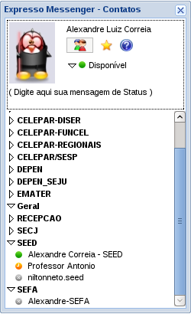
Imagem da versão SEM JAVA
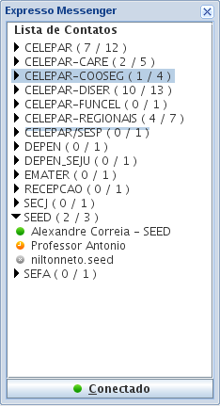
Imagem da versão COM JAVA
Instalação e Configuração
Para instalar o módulo jabberit_messenger (JMessenger), efetue o download do módulo em Downloads ou clicando neste link, descompacte o conteúdo para /var/www/expresso/jabberit_messenger/. Em seguida, conclua a instalação do módulo jabberit_messenger na página de setup do Expresso ( https://SEU_SERVIDOR_EXPRESSO/setup). Efetue login em "Definir/Configurar? a conexão do Administrador" e em seguida clique em "Configurar Aplicações", Passo 5 - Gerenciamento avançado da aplicação. Marque na primeira coluna (Instalar) na linha correspondente ao módulo jabberit_messenger e clique em Salvar para concluir.
A configuração do módulo JMessenger é feita no módulo Administrador, seção Expresso JMessenger. Vide tópico Administração.
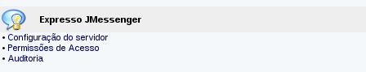
Características importantes para o Módulo Com Java
- O JMessenger é um cliente web para o serviço Jabber, portanto, o servidor Jabber deve está visível na rede para que o JMessenger estabeleça conexão.
- Uma vez que o JMessenger possui uma applet java, ele passa a ter acesso aos recursos da máquina do usuário, por questões de segurança e confiabilidade, esta applet deve ser assinada digitalmente pelo provedor do serviço.
Características importantes para o Módulo Sem Java
- Verifique se o servidor Jabber instalado possui implementada a XEP-0026.
- É necessário também a configuração do Servidor Apache, habilitando os módulos para mod_proxy e mod_http. Consulte a documentação contida neste site para maiores informações.

- Página inicial do ExpressoLivre

